МИНИСТЕРСТВО СЕЛЬСКОГО ХОЗЯЙСТВА РОССИЙСКОЙ ФЕДЕРАЦИИ

ДЕПАРТАМЕНТ НАУЧНО-ТЕХНОЛОГИЧЕСКОЙ ПОЛИТИКИ И ОБРАЗОВАНИЯ

ФЕДЕРАЛЬНОЕ ГОСУДАРСТВЕННОЕ бюджетное УЧРЕЖДЕНИЕ
"КУБАНСКАЯ ГОСУДАРСТВЕННАЯ ЗОНАЛЬНАЯ
МАШИНОИСПЫТАТЕЛЬНАЯ СТАНЦИЯ"

ОТЧЕТ № 07-73-2014
(6240992)

от 17 ноября 2014 года

ВЫПОЛНЕНИЯ ИНФОРМАЦИОННОЙ УСЛУГИ
ПО РЕЗУЛЬТАТАМ ИСПЫТАНИЙ
ДИСКОВОГО ЛУЩИЛЬНИКА UNIA ARES 4TXL

Новокубанск 2014
СОДЕРЖАНИЕ

Введение 3

1. Назначение машины 4

2. Условия испытаний и режимы работы машины 7

3. Результаты испытаний 8

3.1. Показатели назначения 8
3.2. Перечень несоответствий машины требованиям НД 9

4. Заключение по результатам испытаний 10

5. Выводы 12

Приложение А. Оценка эффективности изменений, внесенных
в конструкцию машины и особенности
конструкции 13

ВВЕДЕНИЕ

Наименование машины | Дисковый лущильник
Марка машины | UNIA ARES 4TXL
Заводской номер машины | 13100402
Год изготовления | 2014
Изготовитель | Unia Group, Польша
Сведения о сертификации | Нет данных
Период проведения испытаний | 02.09-17.11.2014 г.
Место проведения испытаний | КФХ "Горбуново", Кавказский район Краснодарского края

Испытания проведены на соответствие машины требованиям НД, по спецпрограмме согласованной с ФГБУ "ГИЦ" и по рабочей программе-методике, утвержденной директором ФГБУ "Кубанская МИС" 05.09.2014 г.

1. НАЗНАЧЕНИЕ МАШИНЫ

Дисковый лущильник UNIA ARES 4TXL предназначен для основной и предпосевной обработки почвы под зерновые, технические и кормовые культуры, освежения задернелых лугов и лущения стерни. Агрегатируется лущильник с тракторами мощностью 120-150 л.с.
Лущильник (рисунок 1) состоит из следующих основных частей:
- рамы с трехточечным навесным устройством и рабочих органов;
- рама лущильника представляет собой сварную конструкцию из брусьев квадратного сечения и состоит из двух частей (рамы основных рабочих органов и приставки для навешивания пружинной бороны с катком);
- в передней части рамы крепится трехточечное навесное устройство;
- на раме устанавливаются 32 индивидуальные стойки с дисковыми рабочими органами;
- вслед за основными рабочими органами установлена приставка, состоящая из однорядной пружинной бороны и трубчатого катка.

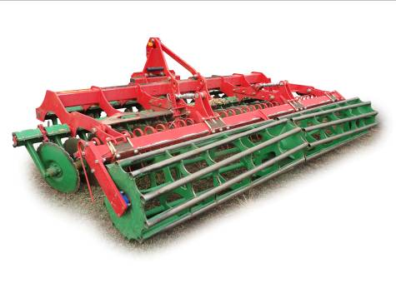

Рисунок 1 – Дисковый лущильник UNIA ARES 4TXL,
вид сзади слева

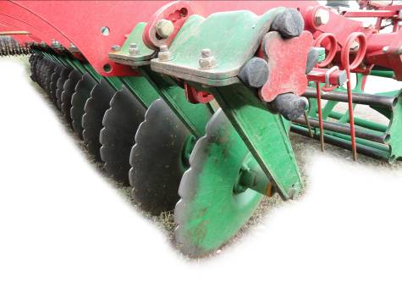

Рисунок 2 – Основные рабочие органы

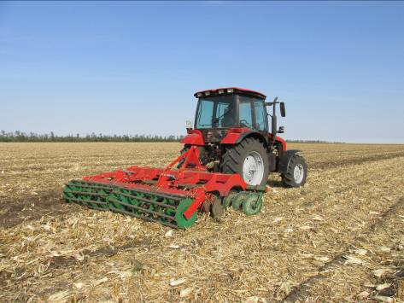

Рисунок 3 – Дисковый лущильник UNIA ARES 4TXL в агрегате
с трактором Беларус 1523, на дисковом лущении
стерни кукурузы (1-й след)

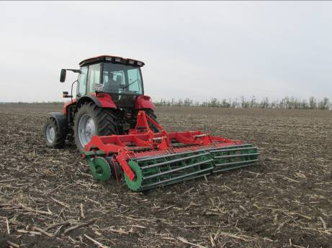

Рисунок 4 – Дисковый лущильник UNIA ARES 4TXL в агрегате
с трактором Беларус 1523, на дисковом лущении
стерни подсолнечника (2-й след)

2. УСЛОВИЯ ИСПЫТАНИЙ И РЕЖИМЫ РАБОТЫ МАШИНЫ

Показатель | Значение показателя по:
Показатель | НД,  СТО АИСТ 4.6-2010 |  | данным испытаний
Показатель |  |  | фон 1 | фон 2
Вид работ | Предпосевная  обработка почвы |  | Дисковое лущение стерни кукурузы (1-й след) | Дисковое лущение стерни подсолнечника (2-й след)
Условия испытаний
Влажность почвы, %,
в слоях, см:
от 0 до 5 включ. | ⎫⎬⎭ | До 35,0  по слоям | 14,10 | 8,70
-"- 5 -"- 10 -"- | ⎫⎬⎭ | До 35,0  по слоям | 17,00 | 12,50
-"- 10 -"- 15 -"-  -"- 15 -"- 20 -"- | ⎫⎬⎭ | До 35,0  по слоям | 16,10  15,70 | 14,30  15,10
Твердость почвы, МПа,
в слоях, см:
св. 0 до 5 включ. | ⎫⎬⎭ | До 3,5  по слоям | 1,25 | 0,32
-"- 5 -"- 10 -"- | ⎫⎬⎭ | До 3,5  по слоям | 2,64 | 1,11
-"- 10 -"- 15 -"-  -"- 15 -"- 20 -"- | ⎫⎬⎭ | До 3,5  по слоям | Св.5  Св.5 | 1,75  1,89
Количество сорняков на учетной площадке, г/м² | Нет данных |  | 2,6 | 0
Засоренность участка  камнями, шт./м² | Не допускается |  | 0 | 0
Количество пожнивных остатков на учетной площадке, г/м² | Нет данных |  | 567,5 | 560,0
Предшественник и предшествующая обработка | В соответствии с технологической картой хозяйства |  | Кукуруза, уборка | Подсолнечник, дисковое лущение (1-й след)
Режимы работы:
- рабочая скорость движения, км/ч | До 12 |  | 8,1 | 9,2
- рабочая ширина захвата, м | До 4 |  | 3,90 | 3,92
- глубина обработки, см | До 15 |  | 8,4 | 7,8

3. РЕЗУЛЬТАТЫ ИСПЫТАНИЙ

3.1. Показатели назначения

Показатель | Значение показателя по:
Показатель | НД, СТО АИСТ  4.6-2010 |  |  | данным  испытаний
Техническая характеристика
Агрегатируется (марки тракторов) | Тракторы  120-150 л.с. |  |  | Беларус 1523
Ширина захвата конструкционная, м | 4,0 |  |  | 4,0
Скорость движения, км/ч:
- рабочая | До 12 |  |  | 8,1-9,2
- транспортная | До 20 |  |  | До 20
Габаритные размеры машины, мм:
- длина | Нет данных |  |  | 2800
- ширина | То же |  |  | 4500
- высота | -"- |  |  | 1500
Дорожный просвет, мм | -"- |  |  | 450
Общая масса в комплектации поставки, кг | -"- |  |  | 1770
Функциональные показатели
Показатель |  | Значение показателя по:
 |  | НД,  СТО АИСТ  4.6-2010 |  |  | данным испытаний
 |  |  |  |  | фон 1 |  |  | фон 2
 |  |  |  |  | дисковое  лущение стерни  кукурузы  (1-й след) |  |  | дисковое лущение стерни подсолнечника  (2-й след)
Производительность за 1 ч, га:
- основного времени |  | Не менее 3,48 |  |  | 3,17 |  |  | 3,59
- сменного времени |  | Нет данных |  |  | 2,53 |  |  | 2,87
Удельный расход топлива за время
сменной работы, кг/га |  | То же |  |  | 6,5 |  |  | 7,0
Эксплуатационно-технологические
коэффициенты:
- надежности технологического процесса |  | -"- |  |  | 1,00 |  |  | 1,00
- использования сменного времени |  | Не менее 0,75 |  |  | 0,80 |  |  | 0,80
Показатели качества выполнения
технологического процесса
Глубина обработки, см |  | До 15 |  |  | 8,4 |  |  | 7,8
Подрезание сорных растений, % |  | 100 |  |  | 100 |  |  | 100
Гребнистость поверхности почвы, см |  | Не более 3 |  |  | 1,8 |  |  | 0,7
Крошение почвы, %, размер фракций, мм:
от 0 до 10 включ. |  | ⎫  ⎬  ⎭ | Не менее  90 |  | 82,0 | ⎫  ⎬  ⎭ | 97,8 | 85,5 | ⎫  ⎬  ⎭ | 96,7
св.10 -"- 25 -"- |  | ⎫  ⎬  ⎭ |  |  | 15,8 | ⎫  ⎬  ⎭ | 97,8 | 11,2 | ⎫  ⎬  ⎭ | 96,7
-"- 25-"-50-"- |  | Нет данных |  |  | 7,2 |  |  | 13,0
свыше 50 |  | То же |  |  | 1,0 |  |  | 20,9
Забивание и залипание рабочих органов |  | Не допускается |  |  | Не отмечено |  |  | Не отмечено
3.2. Перечень несоответствий машины требованиям НД

Наименование показателя, номер пункта НД | Значение показателя по:
Наименование показателя, номер пункта НД | НД | данным испытаний
Обозначение и наличие мест строповки  ГОСТ Р 53489-2009,  п. 4.5.2 | Машины должны иметь места или устройства для строповки и зачаливания, которые обозначают указывающим направление стропа отрезком цепи по ГОСТ 14192 стойкой краской или другими материалами, отличающимися по цвету от машины | Места строповки  не обозначены
Транспортирование машины ГОСТ Р 53489-2009,  п. 4.5.1 | Габаритные размеры машин, участвующих в движении по дорогам общего пользования, должны быть не более 2,5 м по ширине и 4,0 м по высоте. Допускается увеличение габаритной ширины до 4,4 м для машин, предназначенных только для работы в поле и выход которых на дороги общего пользования является исключением. Транспортные переезды или транспортирование машин с габаритами более 2,5 м по ширине и 4,0 м по высоте необходимо осуществлять в соответствии со специальными требованиями | Ширина - 4,5
Световые, сигнальные и маркировочные устройства ГОСТ Р 53489-2009,  п. 4.6 | Машины, должны быть оборудованы световозвращателями. Количество световозвращателей – не менее двух передних и двух задних | Световозвращателями машина не оборудована

4. ЗАКЛЮЧЕНИЕ ПО РЕЗУЛЬТАТАМ ИСПЫТАНИЙ

Дисковый лущильник UNIA ARES 4TXL приобретен КФХ "Горбуново" Кавказского района Краснодарского края. Доставлен автомобильным транспортом, двумя упаковочными местами. Лущильник по составу деталей и узлов комплектен. ЗИП не прилагается, используется инструмент, которым укомплектован трактор.
Трудоемкость досборки составила 1 чел.-ч.
Окраска деталей и сборочных единиц, определяющих товарный вид изделия, выполнено по V классу в соответствии с ГОСТ 6572-91. Покрытие остальных деталей, за исключением тех, класс которых не нормируется, выполнено по VI классу (ГОСТ 6572-91, п. 2). Качество лакокрасочного покрытия соответствует требованиям ГОСТ 9.032-74. Отмеченные отдельные риски и штрихи в пределах допустимых.
Толщина лакокрасочного покрытия составила: сница – 50 мкм, рама – 60 мкм, рабочие органы – 70 мкм, что соответствует требованиям ГОСТ 6572-91.
Качество выполнения сварных соединений удовлетворительное.
Детали болтокрепежных соединений имеют анодное покрытие по ГОСТ 9.303-84.
Условия испытаний были типичными для зоны деятельности МИС и соответствовали требованиям НД.
Эксплуатационно-технологическая оценка проведена на дисковом лущении стерни кукурузы (1-й след) и дисковом лущении стерни подсолнечника (1-й след).
На дисковом лущении стерни кукурузы (1-й след), при рабочей скорости движения 8,1 км/ч, ширине захвата 3,92 м производительность за 1 час основного времени составила 3,17 га, а за 1 час сменного времени – 2,53 га. При этом агротехнические показатели качества также в основном соответствовали требованиям НД. Удельный расход топлива за время сменной работы равен 6,5 кг/га. Коэффициент использования сменного времени составил 0,80. Коэффициент надежности выполнения технологического процесса равен 1,00.
На дисковом лущении стерни подсолнечника (2-й след), при рабочей скорости движения 9,2 км/ч, ширине захвата 3,9 м производительность за 1 час основного времени составила 3,59 га, а за 1 час сменного времени – 2,87 га. При этом агротехнические показатели качества также в основном соответствовали требованиям НД. Удельный расход топлива за время сменной работы равен 7,0 кг/га. Коэффициент использования сменного времени составил 0,80. Коэффициент надежности выполнения технологического процесса равен 1,00.
При оценке безопасности и эргономичности конструкции установлено, что конструкция имеет три несоответствия требованиям ГОСТ Р 53489-2009 (пп. 4.5.1; 4.5.2; 4.6.), устранение которых не требует внесения существенных изменений в конструкцию.

5. ВЫВОДЫ

Дисковый лущильник UNIA ARES 4TXL соответствует требованиям НД по показателям назначения и безопасности, соответствует современным требованиям сельскохозяйственного производства.

Директор МИС, к.т.н. |  | В.И. Масловский
Главный инженер МИС |  | С.Н. Цыцорин
Зав. КИЛ, к.т.н. |  | В.Е. Таркивский
Заведующий отделом |  | М.А. Захаров
Инженер-испытатель |  | Р.С. Пронин

Приложение А

Оценка эффективности изменений, внесенных
в конструкцию машины

Описание конструкционных изменений  ( особенности конструкции) | Оценка эффективности
В процессе испытаний лущильника изменения в конструкцию не вносились.

